- 使用Euro_2012_stats_TEAM.csv数据绘制柱状图，表示进球数最多的4个国家在本届欧洲杯的进球数，要求：
- Y轴表示进球数，x轴显示国家名称
- 自定义画布大小
- 自定义x轴刻度为范围与自定义y轴刻度范围
- 自定义y轴主刻度间隔与次刻度间隔，及其长度
- 添加x，y轴标题与图表标题（自定义字体大小）
- 添加y轴主、次刻度网格线（自定义颜色与线形，并不遮挡柱状图）
- 每个国家使用自定义的颜色表示
- 数据柱采用黑色边框，斜线填充
- 在数据柱上方添加数据标注（自定义字体大小）
- 添加图例（在右上方）
示例：
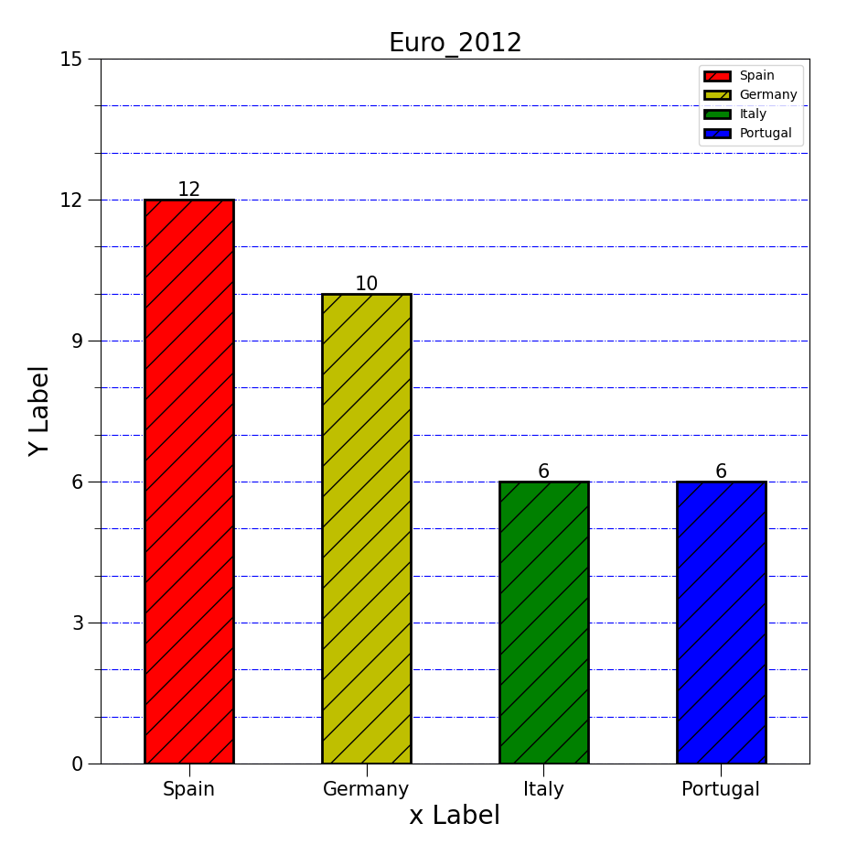

- 安装tensorflow,英伟达的SDK(cudatoolkit), 英伟达深度学习软件包(cudnn)

- 使用Fashion MNIST数据集与Keras搭建简单神经网络，要求：
- 导入Fashion MNIST数据集
- 可视化训练集输入特征的第一个元素，将其绘制为灰度图（使用plt.imshow）
- 构建包含拉直层；128神经元，激活函数为‘relu‘的全连接层；10神经元，激活函数为’softmax‘的输出层的网络结构
- 优化器选用adam，损失函数选择稀疏的分类交叉熵，评价函数选用‘accuracy‘
- 训练模型并评估正确率
- 按照以下样式可视化预测结果：
正确预测(在一张图中表示)：
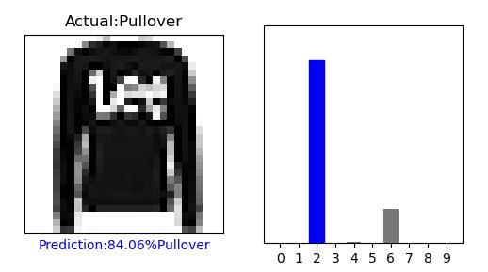
错误预测(在一张图中表示)：
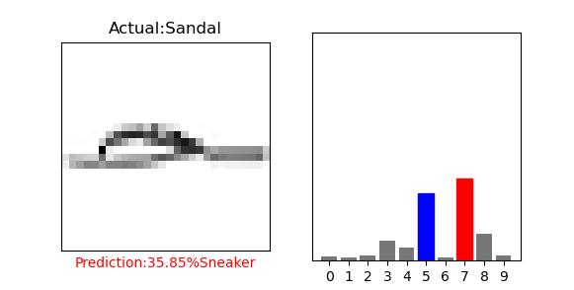

- 使用MNIST数据集与Keras搭建简单神经网络，要求：
- 导入MNIST数据集
- 可视化训练集输入特征的第一个元素，将其绘制为灰度图（使用plt.imshow）
- 打印：1、训练集输入特征的第一个元素2、训练集标签的第一个元素3、整个训练集输入特征形状4、整个训练集标签的形状5、整个测试集输入特征的形状6、整个测试集标签的形状
- 构建包含拉直层；128神经元，激活函数为‘relu‘的全连接层；10神经元，激活函数为’softmax‘的输出层的网络结构
- 优化器选用adam，损失函数选择均方误差mean_squared_error，评价函数选用稀疏的分类交叉熵‘sparse_categorical_accuracy ‘
- 训练模型并评估正确率

